新疆大学2013年—2014学年第二学期期末考试
装  订  线  内  答  题  无  效 | **  **  **  **  **  **  **  装  **  **  **  **  **  **  **  **  **  **订  **  **  **  **  **  **  **  **  **  **线  **  **  **  **  **  **  **  **  **  **
《概率论与数理统计A》（14周汉本）试卷
姓名: 学号: 专业:

学院: 班级:
2014年6月6日
题号 | 一 | 二 |  |  |  |  |  | 三 | 总分
题号 | 一 | 1 | 2 | 3 | 4 | 5 | 6 | 三 | 总分
得分

一、填空题（本大题共15个空格，每空2分，共30分）
得分 | 评卷人
1. 设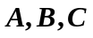为三个事件，用的运算关系表示下列各事件：(1) 与都发生，但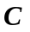不发生的事件为 ；
(2)至少发生两个的事件可表示为 。
2. 设为两个随机事件，且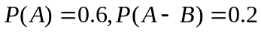，则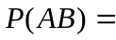 ，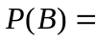 。
3. 设为相互独立的事件，且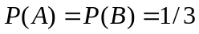，则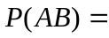 。
4. 设随机变量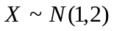，则它对应的概率密度函数为 。
5.设二维连续型随机向量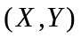，其联合概率密度及边缘概率密度分别为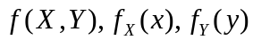。若与相互独立，则三者之间的关系为 。
6. 设随机变量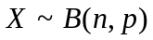，且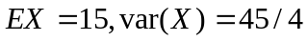，则 ，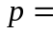 。
7. 设则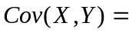 ，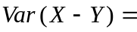 。
8. 设总体X中抽得样本X₁ ,X₂ ,…,X_{n},其样本均值可表示为 ，
样本方差可表示为： 。
9. 若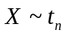，则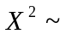 。
10. 设总体的均值为，样本为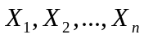，则的无偏矩估计量为 。
二、计算题（本大题共六小题，共62分）
得分 | 评卷人
1.（本题7分）袋中装有5个白球，3个黑球，从中一次取两个，求取到的两个球颜色不同的概率。
。

2.（本题10分）用某种检验方法检查癌症，根据临床记录，患者实行此项检查，结果是阳性的概率为0.95；无癌症者实行此项检查，结果是阴性的概率为0.90。根据以往的统计，某地区癌症的发病率为0.0005。试求用此检验结果为阳性者而实患癌症的概率。

3. （本题12分）设连续随机变量的分布函数为
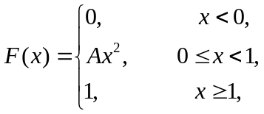
求：（1）系数;（2）随机变量的概率密度; (3) 落在区间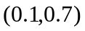内的概率。

4. （本题15分）设10件产品，其中7件正品，3件次品。现从中任取两次，每次取一件产品，取后不放回，令
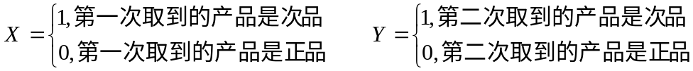
求（1）二维随机变量的概率分布；（2）求的分量和的边缘概率分布。(3) 判断分量和是否独立，请说明理由。

装  订  线  内  答  题  无  效 | **  **  **  **  **  **  **  装  **  **  **  **  **  **  **  **  **  **订  **  **  **  **  **  **  **  **  **  **线  **  **  **  **  **  **  **  **  **  **

5.（本题8分）设总体的概率密度为：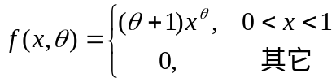 ，其中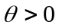未知参数，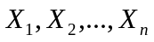 为来自总体的样本，则求的极大似然估计

装  订  线  内  答  题  无  效 | **  **  **  **  **  **  **  装  **  **  **  **  **  **  **  **  **  **订  **  **  **  **  **  **  **  **  **  **线  **  **  **  **  **  **  **  **  **  **

6. （本题10分）设总体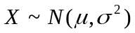，现给出样本观测值为：1.2；3.4；0.6；5.6，
（1）已知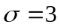， 求的置信度为0.95的置信区间。
（2）未知， 求的置信度为0.95的置信区间。
【附：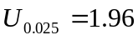， 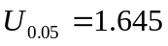，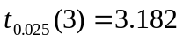， 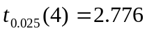】

三、证明题（本题8分）
设随机变量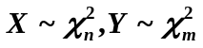，且与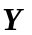相互独立，证明：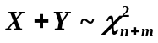。

2013-2014年第二学期概率论与数理统计试卷A答案
一 填空题
1．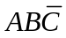，; 2.0.4，0.6； 3. 1/9; 4.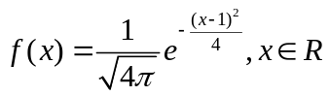;
5. 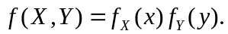 6. 60,1/4; 7. 0, 61; 8.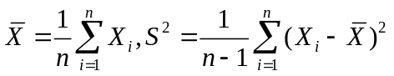；
9. 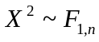；10. 
二 计算题
1. 解答：设A表示“取到的两个球颜色不同”，则
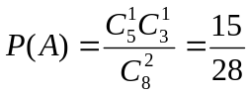
2. 解答：设A表示“检查结果为阳性”，B表示“癌症患者”，则
由贝叶斯公式知，
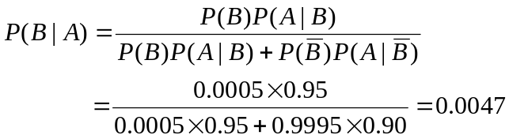
3. 解：（1）由随机变量X的分布函数F(x)可知其概率密度为：
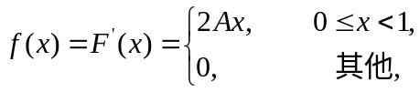
由规范性可知，
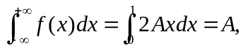
所以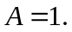
(2) 随机变量X的概率密度为：
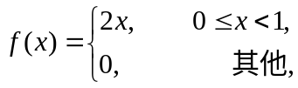
(3)
4. 解答：（1）的所有可能取值为：(0,0),(0,1),(1,0),(1,1)，则
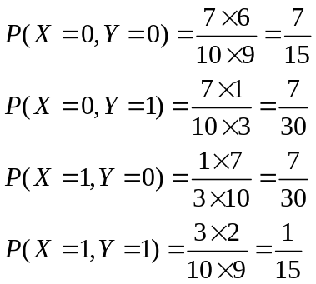
所以的概率分布为
X Y | 0 1
0  1 | 7/15 7/30  7/30 1/15
(2) 随机变量X的取值为0,1,
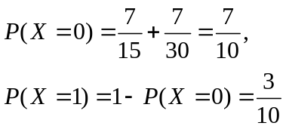
随机变量Y的取值为0,1,
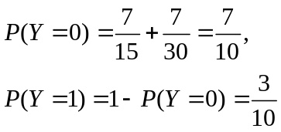
（3）因为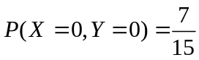，但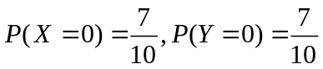，所以
故分量和不独立
5. 解答：因似然函数为：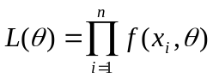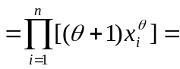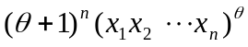
取对数得：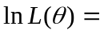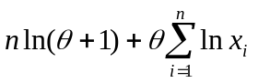
取导数得：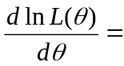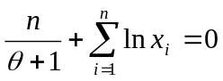  所以的极大似然估计为：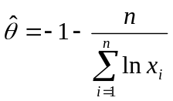
6. 解答：（1）由题设所求的置信区间为：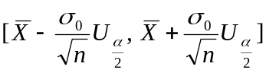 ，而
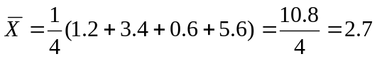，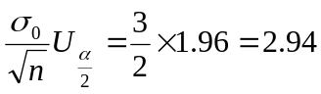,
于是，所求区间为：
（2）所求置信区间为：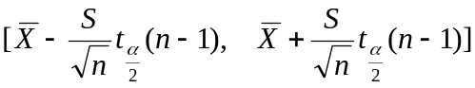 而
，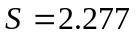，
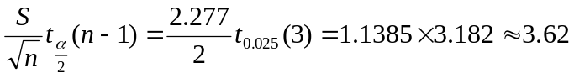，
于是所求区间为： 。
三 证明题
证明：设
,
其中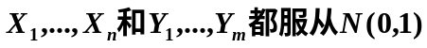且相互独立，故

